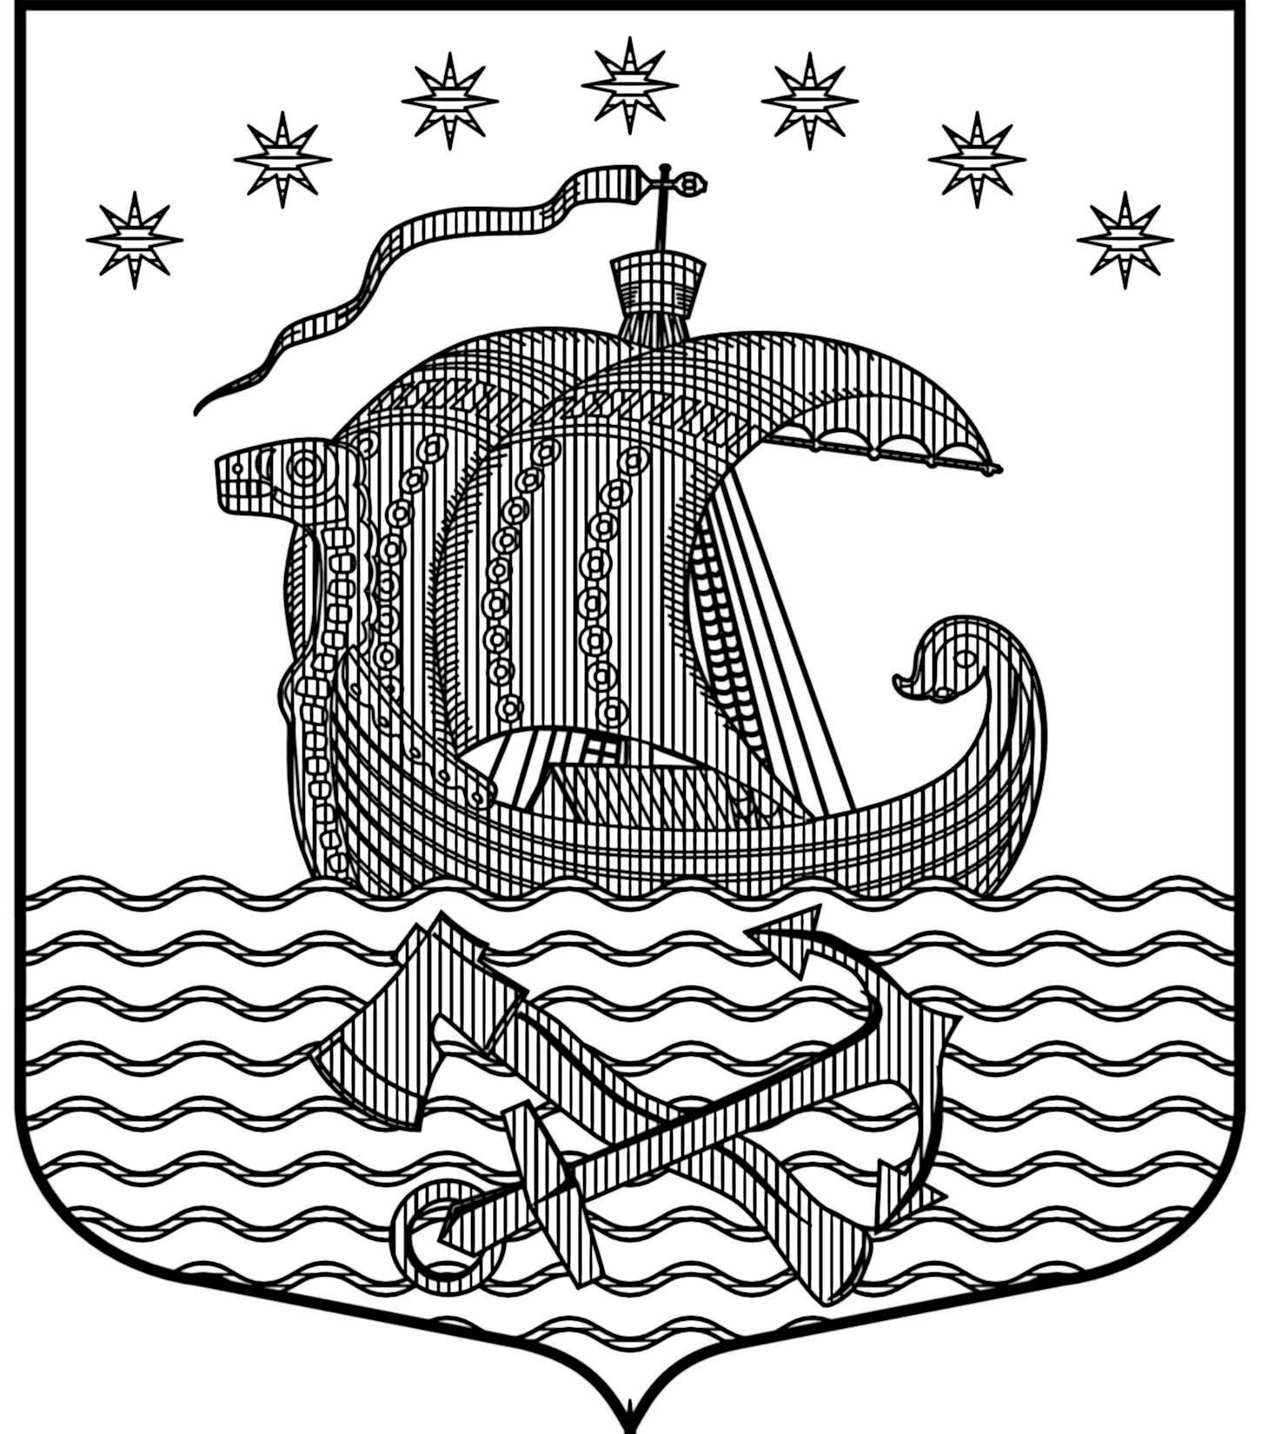

Муниципальное образование Свирицкое сельское поселение
Волховского муниципального района Ленинградской области

АДМИНИСТРАЦИЯ

ПОСТАНОВЛЕНИЕ

От 03.05.2017 года № 39

О периодическом протапливании
и окончании отопительного сезона 2016-2017 г.г.

В соответствии с Постановлением Правительства РФ от 06 мая 2011 года № 354 «О правилах предоставления коммунальных услуг собственникам и пользователям помещений в многоквартирных домах и жилых домов», а также с Правилами подготовки и проведения отопительного сезона в Ленинградской области от 19.06.2008 года № 177, администрация муниципального образования Свирицкое сельское поселение Волховского муниципального района
постановляет:
1. Со дня, следующего за днём окончания пятидневного периода, в течение которого установилась среднесуточная температура наружного воздуха +8 и выше или прогнозе о резком повышении температуры наружного воздуха прекратить регулярное отопление и перейти к периодическому протапливанию зданий всех назначений на территории муниципального образования Свирицкое сельское поселение.
При среднесуточной температуре наружного воздуха + 10 и выше в течение трёх суток или прогнозе о резком повышении температуры наружного воздуха завершить отопительный сезон 2016-2017 г.г.
- Контроль за исполнением настоящего постановления оставляю за собой.

Глава администрации
МО Свирицкое сельское поселение В.И.Лиходеев

